**Escola Superior de Tecnologia e Gestão**

**Instituto Politécnico de Viana do Castelo**

Documento de especificação e requisitos

TRABALHO DE COMPUTAÇÃO MÓVEL

CURSO DE ENGENHARIA INFORMÁTICA

# PROJETO: localizador de animais

Aluno: Nelson Rodrigues 16921

Helder Ferreira 16932

Data: 20/03/2017

# Introdução

O principal objetivo desta aplicação é localizar um determinado numero de animais num raio definido pelo utilizador, de modo a este ser informado se os animais se encontram, ou não no espaço indicado.

# Objetivos

Definir zona de perimetro onde os animais se vao poder movimentar.

Saber em tempo real a localização dos animais.

Receber alertas sobre algum acontecimento especifico.

# Arquitetura da solução

Node js – Backend;

Mongo – Base de Dados Central;





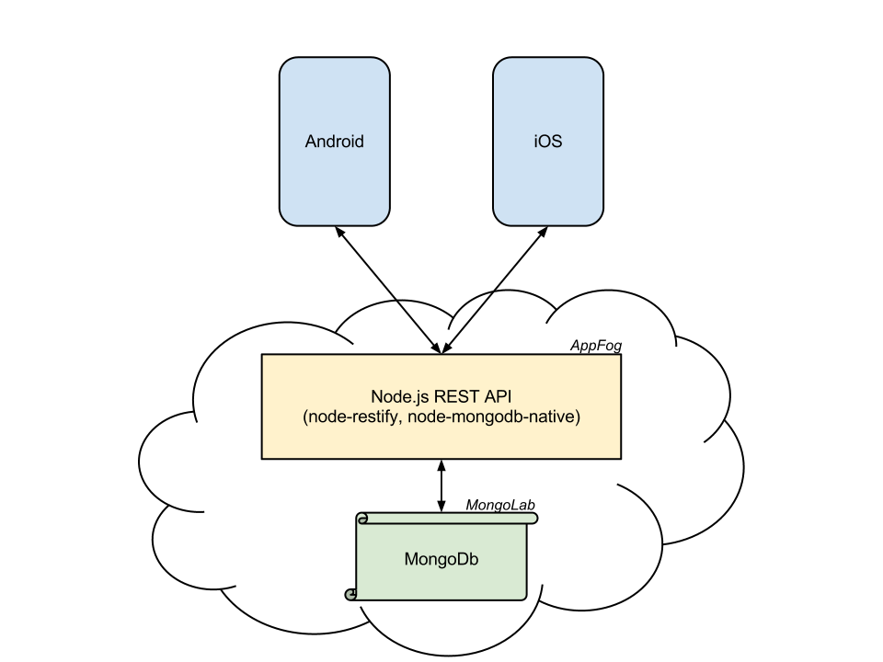

Utilizamos o node para formar uma camada restfull api para comunicar com a base de dados, e os utilizadores da aplicação.

# funcionalidades

A principal funcionalidade desta aplicação é a delimitação das zonas dos animais. Permite ao utilizador definir o espaço onde os seus animais vão poder andar.

Outra funcionalidade é perceber em tempo real a localização dos animais. No mapa aparecem sinalizados de alguma forma os animais, sabendo onde eles se encontram.

Por fim, o utilizador é notificado se algum animal monitorizado sair da area definida.

# mockups

Ficheiro externo.

# Modelo de dados

MongoDB NoSQL – Modelo externo(Schema).

|  |  |
| --- | --- |
| * Utilizador (**Objeto - Utilizador**)   + Id (gerado pelo Mongodb);   + Username (string);   + Password (string);   + Nome Completo (string);   + Email (string);   + Id_animal(**Array - Id Animal**);   + Id_cerca(**Array – Id Cerca**); | * Animal ( Objeto – Animal)   + Id (gerado pelo Mongodb);   + Nome (string);   + Localização(**Array Coordenadas**);     - Coordanada Lat;     - Coordenada Long; |
| * Cerca   + Id (gerado pelo Mongodb);   + Identificação (string);   + Area (**Array Coordenadas**); | |

SQLIte – Modelo Interno

|  |  |  |
| --- | --- | --- |
| Utilizador   * Id * Nome Completo | Animal   * Id * Nome * Id_owner | Coordenadas   * Lat * Long * Id_animal |